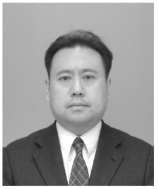

次世代移動通信システムの研究

特定教授 奥村 幸彦
研究分野：移動通信，無線通信技術，無線通信ネットワーク
ホームページ: http://www.radio.ce.titech.ac.jp/

●研究内容・目的
2020年からのサービス開始を目指して研究開発が進められている第5世代移動通信システム(5G)では、スマートフォンやタブレット端末の普及によるモバイルデータトラヒックの急増や、IoT (Internet of Things)の普及に伴うトラヒックの質的な変化に対応するため、現行の第4 世代移動通信システム(4G)に対して、通信容量の大幅な向上、データ通信の超高速化と、低遅延化、接続可能デバイス数の大幅な増加、端末及びネットワーク双方の低消費電力化と低コスト化といった各種要求条件を満足する必要がある。加えて、様々な産業分野のニーズから生み出される新たなサービスやアプリケーションを柔軟に収容できるシステムを構築する必要があり、5Gの更なる進化とともに、新たな無線通信技術を段階的に導入できる次世代移動通信システムの継続的な研究が必要である。当研究室では、下記のテーマを中心に研究を行っている。
- 次世代移動通信システムの方式検討と性能評価
- 次世代移動通信システムの更なる進化に向けた無線アクセス技術
- 次世代移動通信システムの更なる進化に向けた無線制御やアプリケーション
また、上記テーマの研究においてシミュレーション等による検討に加えて、実験装置を用いた検証も行っており、企業の最先端の研究開発環境における研究も可能である。
●研究テーマ
１．次世代移動通信システムの方式検討と性能評価
5Gでは、2010年比で約1,000倍になると言われている通信トラヒックの収容、よりリッチなコンテンツを扱えるように基地局あたりの最大スループットを4Gの1 Gbpsクラスに対して10 Gbpsクラスまで向上、1 ms以下の無線伝送遅延を提供等が求められている。さらに、100倍近い数の端末の同時接続を可能としつつ、ネットワーク全体の消費電力や設備・運用コストを十分に抑える必要がある。
現在、これらの多岐にわたるシステム性能要求条件を満足する5G無線アクセス方式・インターフェイスの検討とその国際標準規格化が進められている。本研究では、タイムリーにシミュレーションによる性能評価を通して5G無線アクセス方式の検討を行う 。

２．次世代移動通信システムの更なる進化に向けた無線アクセス技術
5Gでは上記のシステム性能要求を達成するため、(ⅰ)周波数あたりの伝送効率（周波数利用効率）の向上、(ⅱ)より高い周波数帯を採用することによる周波数帯域幅の拡大、(ⅲ)より多くの基地局の高密度配置による面的システム容量の拡大等により無線アクセスの性能向上が図られる。ところで、周波数が高くなると電波伝搬損失が大きくなり、電波が遠くまで飛ばなくなることが知られている。それを解決するため、超多数素子のアンテナを用いて鋭い指向性ビームを生成し電波伝搬損失を補償するMassive MIMOの検討が進められている。また、Massive MIMOは周波数利用効率の向上や、基地局間の干渉を抑えることで高密度化にも貢献できる。本研究では，5G及びその更なる進化版（5G＋，…）の導入を目指し、Massive MIMOを中心とする無線アクセス技術について、試作装置を用いた屋内・屋外伝送実験による検証も含めて詳細な検討を行う。
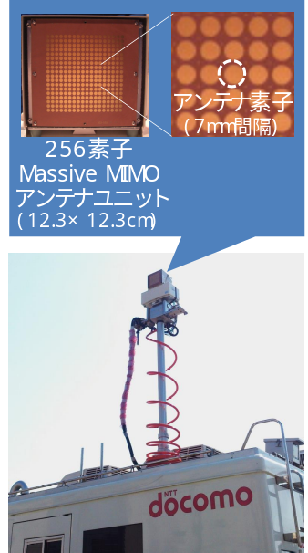
３．次世代移動通信システムの更なる進化に向けた無線制御やアプリケーション
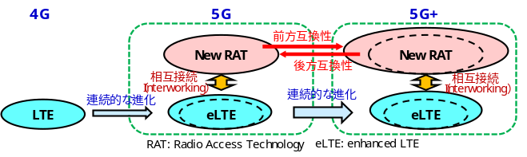
5Gは，4Gのサービスエリアに追加する形でエリア展開され、5Gの周波数帯も複数になることが予想されるため、端末は複数の4G/5Gの周波数帯、次世代Wi-Fi等を含む複数の無線アクセス
ネットワークに同時に接続しつつ、ユーザのニーズに合わせて適切なものを選択する必要がある。本研究では，これらの無線制御技術について検討を行う。また、5G及びその進化版におけるアプリケーションやサービスについても、シミュレーション検討または実験検証を行う。
●教員からのメッセージ
当研究室では、机上の理論検討やシミュレーションによる方式検討に加えて、より実践的な研究活動を体験してもらうため、企業における最先端の研究施設に滞在する形でも研究が行えます。企業の研究者との深い技術議論や意見交換の場を提供し、企業・研究機関等へ就職後に即戦力として活躍できる人材の育成を目指しています。企業の研究者とともに次世代移動通信システム・技術の創出に貢献したいと考えている学生の方を募集しております。
●関連する業績，プロジェクトなど
１．ドコモの5Gに向けた取組み ―2020年での5Gサービス実現に向けて―https://www.nttdocomo.co.jp/binary/pdf/corporate/technology/rd/technical_journal/bn/vol23_4/vol23_4_003jp.pdf
２．ドコモと国内外の主要ベンダが継続実施中の「５Ｇ実験」の一部を担う研究活動（2014年度〜2022年度予定）
３．総務省・電波資源拡大のための研究開発「5G研究開発プロジェクト」と連動する研究活動（2015年度〜2018年度）
４．５Ｇモバイル推進フォーラムの「5Gシステム総合実証試験」と連動する研究活動（2017年度〜2019年度）

